职业卫生技术报告网上公示单
用人单位 | 山东瑞银生物工程有限公司 |  |  | 联系人 | 顾超
项目名称 | 山东瑞银生物工程有限公司  5吨/年丁二磺酸腺苷蛋氨酸项目 |  |  | 建设地址 | 济宁市泗水县
类别 | 职业病危害预评价□ 职业病防护设施设计专篇□  职业病危害控制效果评价□ 职业病危害控制效果评价☑  检测评价□ 其它 □
项目简介 | 山东瑞银生物工程有限公司成立于2019年06月05日，注册地位于济宁市泗水县经济开发区圣康路2号。经营范围包括一般项目：生物化工产品技术研发；技术服务、技术开发、技术咨询、技术交流、技术转让、技术推广；化工产品销售（不含许可类化工产品）；化工产品生产（不含许可类化工产品）；食品添加剂销售；生物基材料制造；专用化学产品制造（不含危险化学品）；专用化学产品销售（不含危险化学品）；饲料原料销售；保健食品（预包装）销售；饲料添加剂销售；畜牧渔业饲料销售；日用化学产品制造；货物进出口；进出口代理；技术进出口。（除依法须经批准的项目外，凭营业执照依法自主开展经营活动）许可项目：药品生产；药品批发；食品添加剂生产；特殊医学用途配方食品生产；饲料添加剂生产；食品销售；食品生产；药品进出口；保健食品生产；饲料生产；化妆品生产（依法须经批准的项目，经相关部门批准后方可开展经营活动，具体经营项目以相关部门批准文件或许可证件为准）。
报告编号 | JNHAKP2023-016 |  | 报告时间 |  | 2023.12
 | 类别 | 姓名 | 技术职务 |  | 资质证书号
项目组人员名单 | 编写人 | 孔庆南 | 工程师 |  | 鲁J20210228
项目组人员名单 | 编写人 | 冯书昊 | 助理工程师 |  | 鲁P20210463
项目组人员名单 | 编写人 | 赵青 | 工程师 |  | 鲁J20210222
项目组人员名单 | 编写人 | 王翠翠 | 工程师 |  | 鲁P20210467
项目组人员名单 | 编写人 | 于宪成 | 助理工程师 |  | 鲁J20210231
项目组人员名单 | 审核人 | 刘庆和 | 高级同等能力 |  | 鲁P20210218
项目组人员名单 | 签发人 | 孔庆虎 | 工程师 |  | 鲁P20210215
现场调查 | 调查人 | 孔庆南 | 显著标志物前照片 | 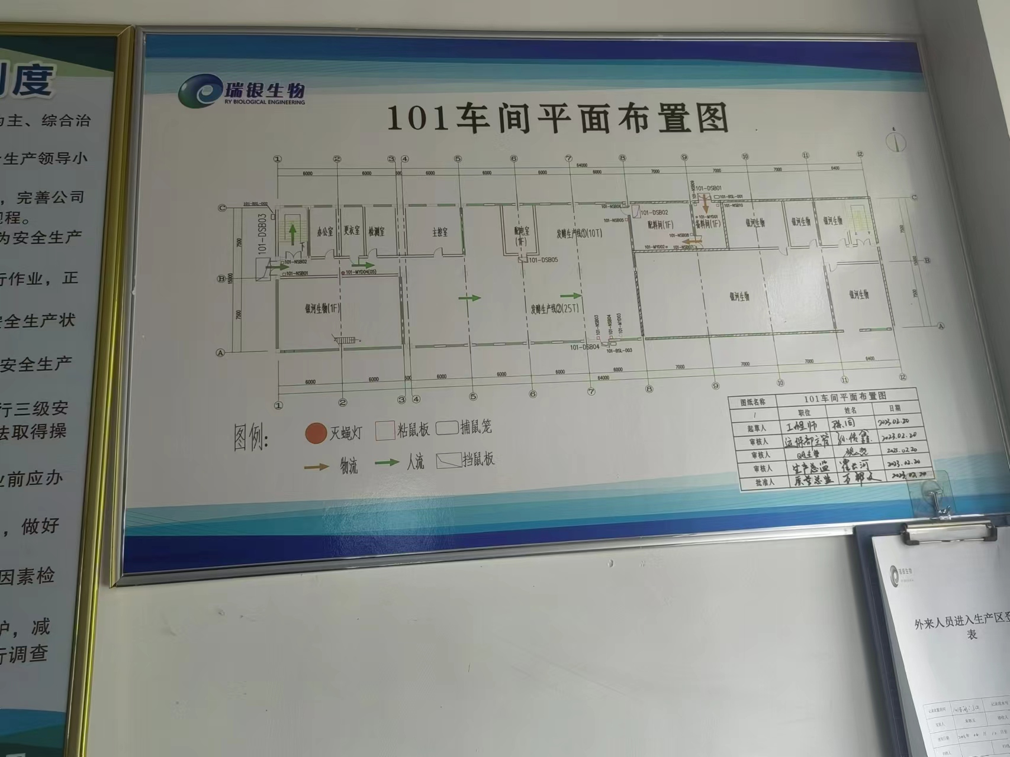 | 工作照片 | 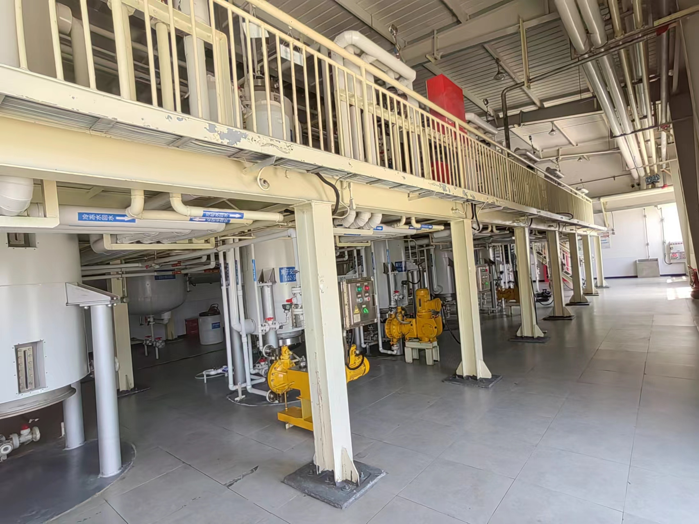
现场调查 | 调查人 | 金天威
现场调查 | 调查人 | ---
现场调查 | 用人单位陪同人 | 顾超
现场调查 | 日期 | 2023.7.30
现场检  测采样 | 检测采样人 | 孔庆南 | 显著标志物前照片 | 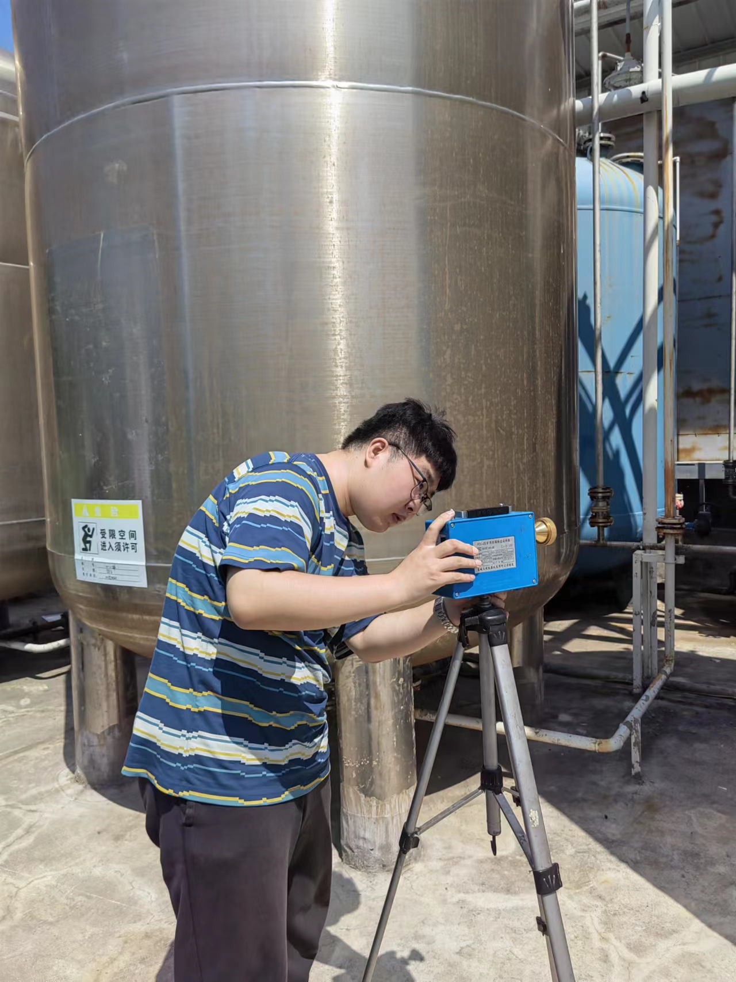 | 工作照片 | 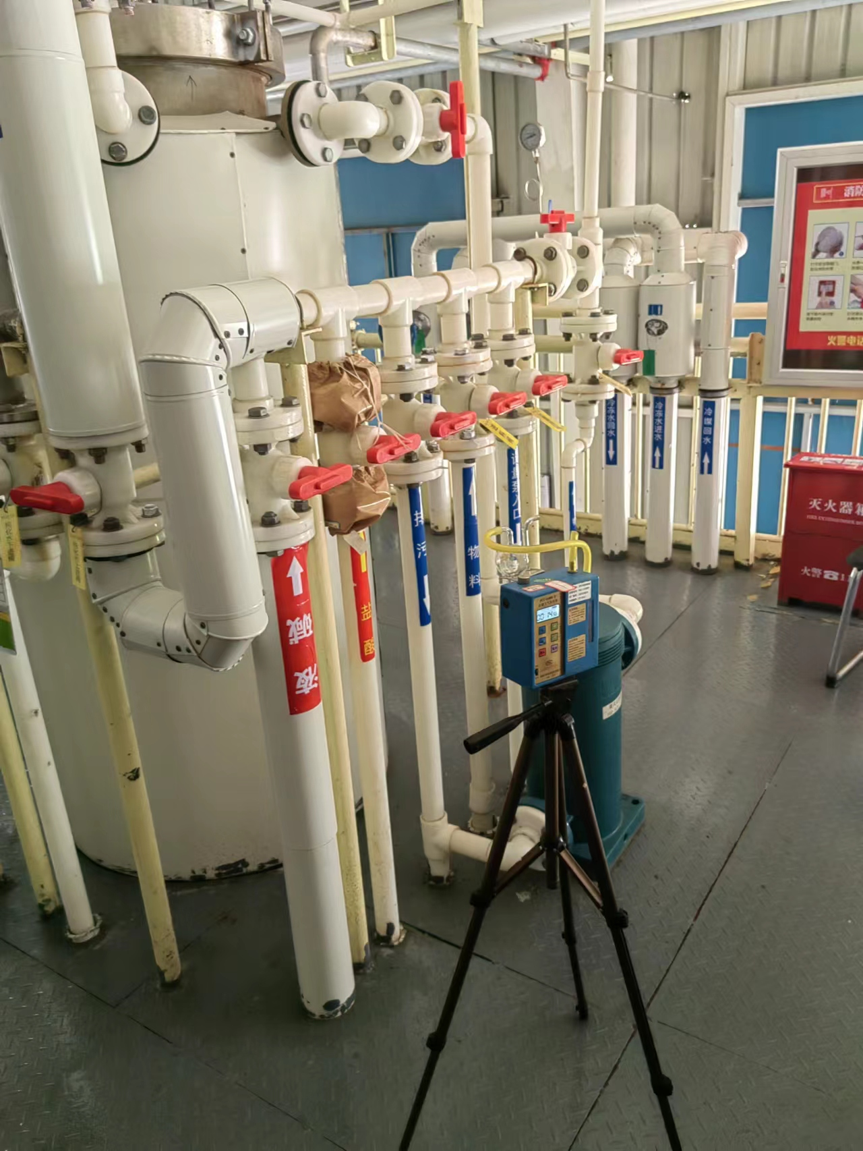
现场检  测采样 | 检测采样人 | 金天威
现场检  测采样 | 检测采样人 | ---
现场检  测采样 | 用人单位陪同人 | 顾超
现场检  测采样 | 日期 | 2023.8.7-2023.8.9
职业病危害因素及检测结果 | 建设项目生产过程中职业病危害因素 | 粉尘、氢氧化钠、盐酸、氨、高温、噪声、工频电场等
职业病危害因素及检测结果 | 检测结果 | 本次控制效果评价对工作场所内存在的粉尘、氢氧化钠、盐酸、氨、高温、噪声、工频电场等职业病危害因素进行检测，检测结果，粉尘和化学有害因素未超过《工作场所有害因素职业接触限值第1部分：化学有害因素》（GBZ 2.1-2019）规定的接触限值；噪声强度均符合《工作场所有害因素职业接触限值第2部分：物理因素》（GBZ 2.2-2007）的限值要求；工频电场未超过《工作场所有害因素职业接触限值第2部分：物理因素》（GBZ 2.2-2007）规定的相关限值要求。
评价结论 | 职业病危害风险分类 | 属于“职业病危害风险一般”的建设项目
评价结论 | 综合结论 | 建设项目在生产过程中采取了防尘、防噪声、防高温等职业病危害防护措施，各项职业病危害防护措施可行，职业病危害防护设施达到了一定的防护效果，本评价报告认为建设项目职业卫生管理还需要进一步完善。建设单位应根据本报告提出的建议进行整改，并提出相应的整改方案及完成期限，以达到保护职工健康的要求。建设单位按照本报告书的建议整改完善后将能满足《中华人民共和国职业病防治法》（主席令[2018]第24号）、《工作场所职业卫生管理规定》（国家卫生健康委员会令第5号）、《建设项目职业病防护设施“三同时”监督管理办法》、《工业企业设计卫生标准》（GBZ 1-2010）等相关法律、法规的要求，具备了职业病危害防护设施竣工验收条件，可以自行组织竣工验收。
技术审查专家组评审意见  (需要评审的项目) |  | 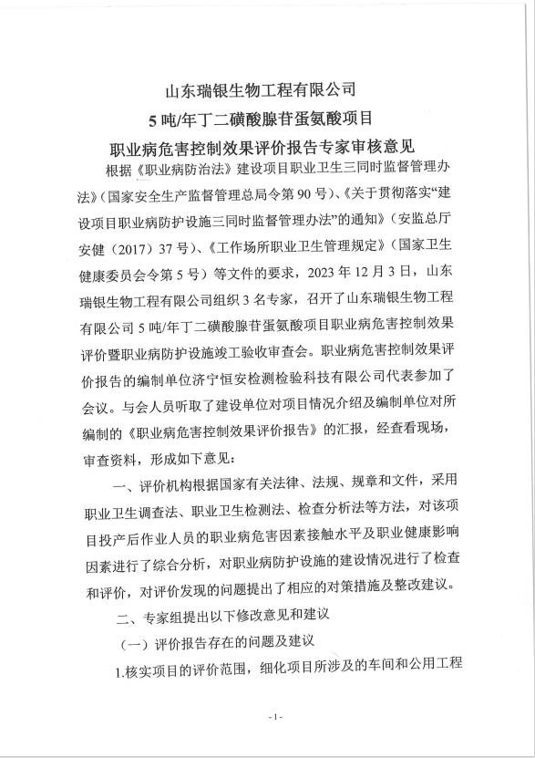
 |  | 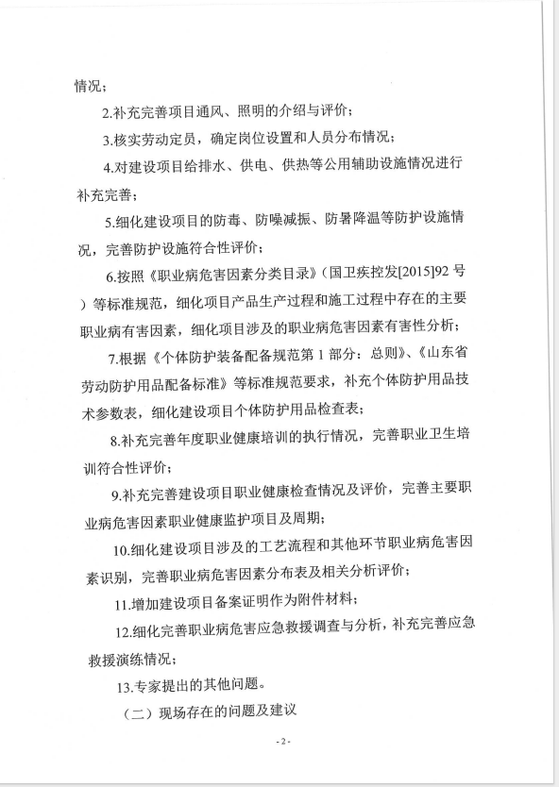
 |  | 